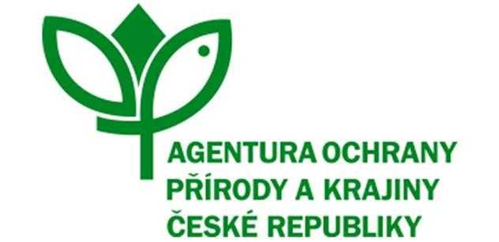

OBJEDNÁVKA SLUŽBY
Číslo spisu: S/04073/SC/22
Číslo jednací: 04073/SC/22
PPK-1039a/25/22
k Rámcové dohodě č. j. 02144/SC/22 ze dne 18. 7. 2022

Objednatel:
Česká republika - Agentura ochrany přírody a krajiny ČR
Kaplanova 1931/1, 148 00 Praha 11
Zastoupený: RNDr. Jaroslav Obermajer ředitel RP Střední Čechy
Bankovní spojení: ČNB Praha, č. ú.:18228011/0710
IČO: 62933591

Zhotovitel:
Tomáš Franta
IČO: 68384904
Sídlo: Stašov 17, 267 51 Stašov
Zastoupená: Tomáš Franta
Bankovní spojení: xxx
Email: xxx
Telefon: xxx

Vyřizuje: Mgr. Jana Marešová | tel.: xxx | e-maily: xxx

Objednáváme u Vás na základě Rámcové dohody č. j. 02144/SC/22 ze dne 18. 7. 2022 a v souladu s ní:

Druh a popis činnosti:
Řízená nátlaková pastva malých lokalit travních porostů malým stádem koz a ovcí na celkové ploše cca 5,2 ha.

Podrobný popis managementových opatření je obsažen v Příloze č. 1 - Rozpočet a specifikace díla.
Název programu a dotační titul opatření: PPK A, A1

Místo plnění:
1. Císařská rokle (NPR Koda) [Ko 64] (pozemek parc č. 335/2 a 335/3 v kú. Korno), plocha cca 2,8 ha

2. Nad Tomáškovým lomem (1. zóna CHKO) [Van 2] (parc. č. 424/3, 425/1 a 425/12 v kú. Korno), plocha cca 2,4 ha.

Termín dodání: nejpozději do 10. 11. 2022

Na faktuře musí být uvedeno číslo Rámcové smlouvy.
Cena celkem: 150 072,- Kč bez DPH
DPH: 0,- Kč
Cena celkem: 150 072,- Kč bez DPH

Příloha č. 1 Rozpočet a specifikace díla

V ................... dne ................... Digitálně podepsal 15.8.2022

RNDr. Jaroslav Obermajer ředitel RP Střední Čechy

Digitálně podepsal – akceptoval 15.8.2022
Tomáš Franta

